

Consapevolezza:

Il primo passo verso il cambiamento

Awareness:

The first step towards change

Entropia gratis

**a cura di Anna d’Ambrosio**

Acquario di Genova 25 oct\_04 nov

Per la 16^ edizione del Festival della Scienza di Genova, AMY D arte spazio Milano

presenta un progetto –pilota multidisciplinare,trasportabile dal titolo “ Awareness “

sull’inquinamento dei mari da macro e micro plastiche .

Nato in collaborazione con Kubo Effetti Speciali, economART, Dipartimento Smart

Materials dell’I.I.T di Ge, FAI Sondrio e gli artisti Alessio Barchitta, Franco Borgogno,

Emanuele Dainotti, Giuseppe La Spada, **Awareness**, si struttura di varie proposte espositive

che ruotano intorno ai concetti di tecnologa biospirata e a quello di futuro-primitivo .

Le ampie sale espositive ospiteranno :

“ **Turning Point @433\_2050** “ video di Franco Borgogno

“ **In a changing sea** “ esposizione fotografica di Giuseppe La Spada

“ **Nozoki-BBW** “stampa 3d di bioplastiche dell’I.I.T di Ge ad opera di Daniele Franzi

“ **Km 0** “ bioplastiche vegetali del Dipartimento Smart Materials I.I.T di Ge

“ **Futuro\_Primitivo** “ site specific . Opera collettiva e multicodice creata da Daniele

Franzi , Anna d’Ambrosio, Alessio Barchitta .

Grazie a Athanassia Athanassiou Responsabile dello Smart Materials Group

dell’I.I.T di Ge per la fornitura di scarti di bio-plastiche per “Futuro\_Primitivo”,

a Ida Oppici del FAI di Sondrio per le stampe di “In a changing sea” di Giuseppe

La Spada e a Caparol nella persona di Massimiliano Piazzolla per aver reso più

bello lo spazio espositivo di una città unica che chiede attenzione e cura come Genova .

**CONCEPT**

Tutto ruota intorno alla parola *cambiamento* che, essendo una variabile dipendente

“diventare diverso “ non è positivo per definizione, da qui la nostra scelta di parlare di

consapevolezza.

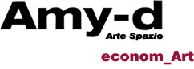 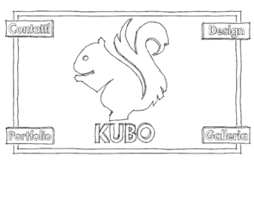 Macintosh HD:Users:anna:Desktop:Caparol_Elefant_Logo.pdf